Уважаемые родители

Приём детей в ДОУ осуществляется с 07:00 до 08:30,
убедительная просьба приводить детей вовремя.
Часы работы ДОУ с 07:00 до 19:00,
выходные дни: суббота и воскресенье.
Прием к зав. д/с осуществляется по четвергам с 13:00 до 14:00.

Телефон доверия: МУ «УДО Гудермесского муниципального района»
8(928) 644-22-11

МБДОУ «Детский сад № 15 «Машар»
8(871) 522-42-94

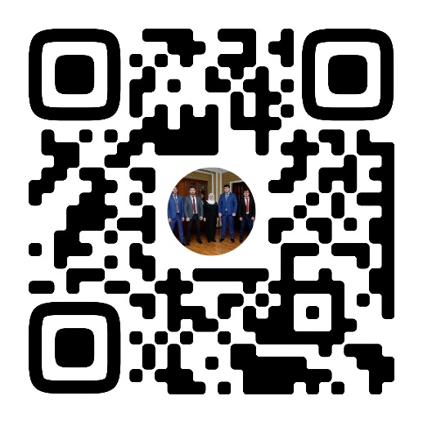
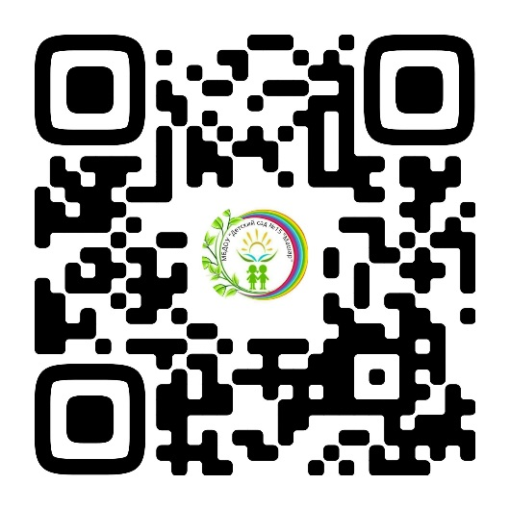
МУ «УДО Гудермесского МБДОУ «Детский сад № 15
муниципального района» «Машар»

